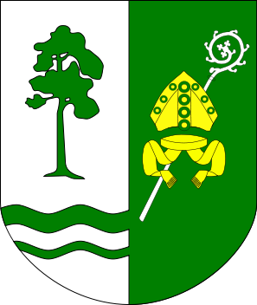

Strategia Rozwoju Gminy Długosiodło na lata 2016-2020
z perspektywą do 2025 roku

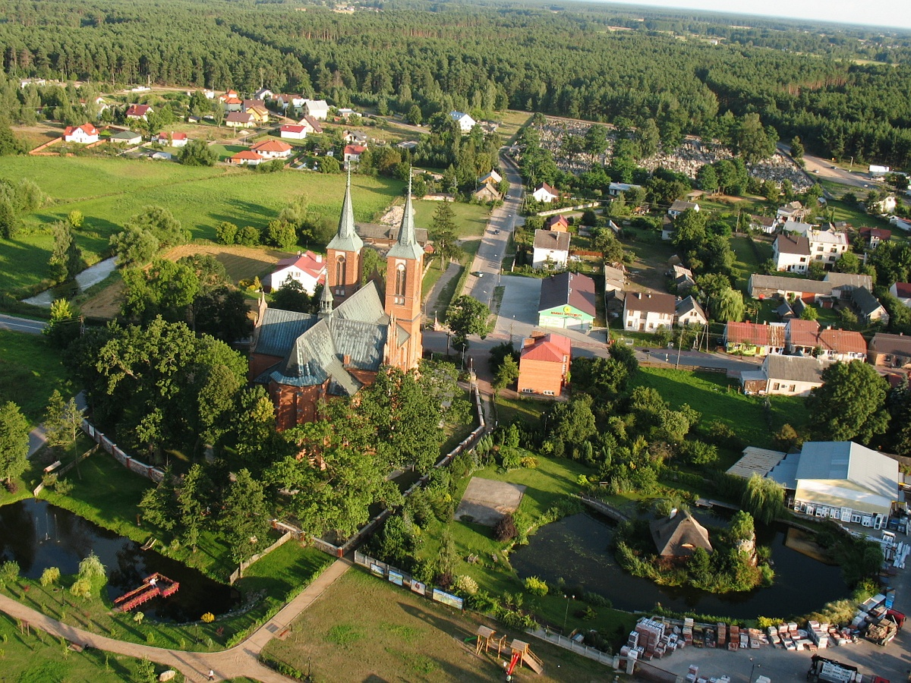

Spis treści
CZĘŚĆ I WPROWADZENIE 3
1. ISTOTA STRATEGII W ZARZĄDZANIU ROZWOJEM GMINY DŁUGOSIODŁO 3
2. STRUKTURA DOKUMENTU 4
CZĘŚĆ II ANALIZA DIAGNOSTYCZNA 6
3. DIAGNOZA SYTUACJI SPOŁECZNO – GOSPODARCZEJ GMINY DŁUGOSIODŁO 6
1.1 WSTĘP 6
1.2 UKŁAD PRZESTRZENNY GMINY 6
1.3 SYTUACJA SPOŁECZNA 13
1.4 SYTUACJA GOSPODARCZA 17
CZĘŚĆ III ANALIZA SWOT 27
CZĘŚĆ IV WIZJA GMINY DŁUGOSIODŁO, PRIORYTETY ROZWOJOWE I CELE STRATEGICZNE 30
CZĘŚĆ V KIERUNKI DZIAŁAŃ 38
CZEŚĆ VI WDRAŻANIE I MONITORING STRATEGII ROZWOJU 45

CZĘŚĆ I WPROWADZENIE

ISTOTA STRATEGII W ZARZĄDZANIU ROZWOJEM GMINY DŁUGOSIODŁO
W szybko rozwijającym się i konkurencyjnym świecie wzrasta znaczenie orientacji na długookresowe cele. Dynamika rozwoju oraz powiększający się wpływ globalizacji na lokalną społeczność wymusza włodarzy JST na skoncentrowaniu swoich działań w konkretnym kierunku. Niestety środki jakimi gmina dysponuje są ograniczone. Dlatego, aby móc skutecznie zarządzać tymi środkami, należy zastanowić się nad przyszłością gminy od nowa. W tym celu formułuje się dokument zwany strategią rozwoju. Strategiczne myślenie o przyszłości gminy ułatwia lokalnym decydentom podejmowanie decyzji o alokacji ograniczonych środków finansowych. Ponadto dokument ten umożliwia skumulowanie działań w kierunku dla gminy najważniejszym oraz alokowanie zasobów w sposób zapewniający im zwiększoną efektywność. Zapobiega to rozproszeniu ograniczonych środków finansowych na rozwiązywanie problemów o mniejszej wadze na rzecz problemów ważnych dla przyszłego rozwoju lokalnego.
Istotnym elementem tego dokumentu jest wizja rozwoju lokalnego. W skład wizji wchodzą przede wszystkim wartości akceptowane przez lokalną społeczność, nadrzędny cel oraz obraz przyszłości. Wartości to najgłębsze przekonania o tym, że pewne cechy są pożądane. Wskazują na to, co jest słuszne dla lokalnej społeczności lub ma dla nich podstawowe znaczenie. Jednocześnie są wskazówkami w działaniu i podejmowaniu decyzji. Nadrzędny cel uzasadnia funkcjonowanie gminy i określa kierunek działania. Odpowiada na pytanie „dlaczego?” i jednocześnie określa, co należy robić. Natomiast obraz przyszłości przedstawia rezultat końcowy, który będzie następstwem podejmowanych działań w teraźniejszości.
Formułowanie strategii rozwoju gminy jest procesem trudnym. Wymaga dialogu samorządu JST z innymi podmiotami zlokalizowanymi w jej obrębie. To właśnie wysłuchanie różnorodnych postulatów pozwala skuteczniej wykreować nową rzeczywistość. Z tego powodu włączenie do planowania strategicznego lokalnej społeczności i aktorów rozwoju lokalnego zwiększy wiarygodność strategii. Takie działanie nie tylko pozwala na zidentyfikowanie szans i zagrożeń, ale również przyczyni się do większego zaangażowania lokalnej społeczności w realizację wizji rozwoju lokalnego. Ponadto opracowanie umożliwia odnalezienie konsensusu pomiędzy różnymi grupami lokalnymi, łagodząc konflikty i przyczyniając się do wzrostu jakości życia.
Niniejsza strategia jest odpowiedzią na wiele pytań i umożliwia myślenie o przyszłości jednostki w sposób zrównoważony, w rozumieniu trwałości rozwoju lokalnego.

STRUKTURA DOKUMENTU
Dokument „Strategia Rozwoju Gminy Długosiodło na lata 2016-2020 z perspektywą do 2025 roku” składa się z sześciu głównych części, odpowiadających poszczególnym etapom planowania strategicznego.
Pierwsza część składa się z orientacji na filozofię formułowania strategicznego w procesie zarządzania gminą. Przedstawia ona istotę zarządzania strategicznego oraz strukturę dokumentu.
Druga część przedstawia diagnozę sytuacji strategicznej gminy. Proces analizy jest bardzo istotny, ponieważ na jej podstawie określa się przyszłą wizję rozwoju.
Trzecia część polega na skondensowaniu diagnozy sytuacji strategicznej w formie analizy SWOT. Określa ona wszystkie mocne i słabe strony, jak również szanse i zagrożenia. Analiza ta jest kolejnym ważnym czynnikiem do tworzenia przyszłej wizji rozwoju.
W czwartej części sformułowano wizję rozwoju gminy w formie opisowej i graficznej, a następnie sporządzono priorytety rozwojowe i cele strategiczne. Wizja jest rozumiana jako nadrzędny cel rozwojowy całej gminy, a priorytety rozwojowe i cele strategiczne przedstawiają „drogę” w dążeniu do wizji, określając co należy zrobić.
Część piąta jest skutkiem wszystkich wcześniejszych ustaleń. Przedstawia kierunki działań, które muszą zostać przez władze gminy zrealizowane, aby urzeczywistnić wizję rozwojową. Natomiast szósta część przedstawia opis wdrażania i monitorowania wszystkich działań podejmowanych w przyszłości. Obie części są ze sobą powiązane.

STRATEGIA ROZWOJU GMINY DŁUGOSIODŁO – Graficzna struktura dokumentu
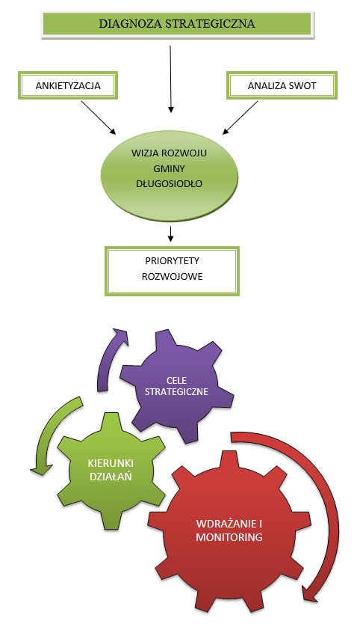

CZĘŚĆ II ANALIZA DIAGNOSTYCZNA

DIAGNOZA SYTUACJI SPOŁECZNO – GOSPODARCZEJ GMINY DŁUGOSIODŁO

WSTĘP
Analiza wewnętrzna gminy polega na diagnozie stanu obecnego w której znajduje się jednostka. Punkt ten przedstawi układ przestrzenny, sytuację społeczną i gospodarczą gminy. Każdy z tych podpunktów umożliwia zidentyfikowanie problemów i szans dla przyszłego rozwoju gminy. Punktem wyjścia tego rozdziału są syntetyczne wnioski umożliwiające ustalić wizję rozwoju lokalnego, a następnie priorytety strategiczne wraz z celami i kierunkami działań.
Do analizy wewnętrznej wykorzystano dane liczbowe z Banku Danych Lokalnych Głównego Urzędu Statystycznego: http://stat.gov.pl/bdl.

UKŁAD PRZESTRZENNY GMINY

Położenie gminy Długosiodło
Gmina Długosiodło leży w północno – wschodniej części województwa mazowieckiego, w powiecie wyszkowskim, nad rzeką Narew (Ryc. 1). Obszar w tej części województwa jest nisko zurbanizowany
i charakteryzuje się wysokim udziałem obszarów leśnych i rolnych. W otoczeniu dalszym gmina położona jest w odległości:
- 80 km od Warszawy,
- 54 km od Tłuszcza,
- 44 km od Ostrołęki,
- 27 km od Wyszkowa.
Gmina Długosiodło jest funkcjonalnie powiązana w szczególności z gminą Wyszków, która jest jednocześnie siedzibą Powiatu Wyszkowskiego. Dodatkowo gmina Długosiodło w mniejszym stopniu powiązana jest funkcjonalnie z miastami: Ostrołęka oraz Ostrów Mazowiecka.

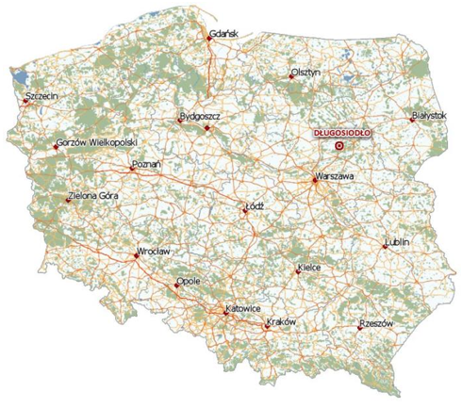
Ryc. 1. Położenie Gminy Długosiodło na tle Polski
Źródło: Program Rozwoju Obszarów Wiejskich 2007-2013 w Gminie Długosiodło
Gmina Długosiodło jest częścią powiatu wyszkowskiego. W skład powiatu wchodzą oprócz gminy Długosiodło cztery inne gminy wiejskie: Brańszczyk, Rząśnik, Somianka i Zabrodzie oraz miejsko - wiejska gmina Wyszków z ponad 26 tysięcznym miastem (Ryc. 2). Powiat wyszkowski liczy 73 860 mieszkańców, a jego łączna powierzchnia zajmuje ok. 87 643 ha. Średnia gęstość zaludnienia dla powiatu wyszkowskiego wynosi 84,13 osób/km². Dla porównania średnia gęstość zaludnienia dla województwa mazowieckiego to 150 osób/km², a dla kraju 123 osób/km². Zestawienie powierzchni poszczególnych gmin przedstawia Tabela 1.

Tabela 1. Powierzchnia poszczególnych gmin w powiecie wyszkowskim
Gmina | Powierzchnia (ha)
Brańszczyk | 16 651
Długosiodło | 16 762
Rząśnik | 16 743
Somianka | 11 769
Wyszków | 16 518
Zabrodzie | 9 200
Źródło: Opracowanie własne na podstawie danych z GUS

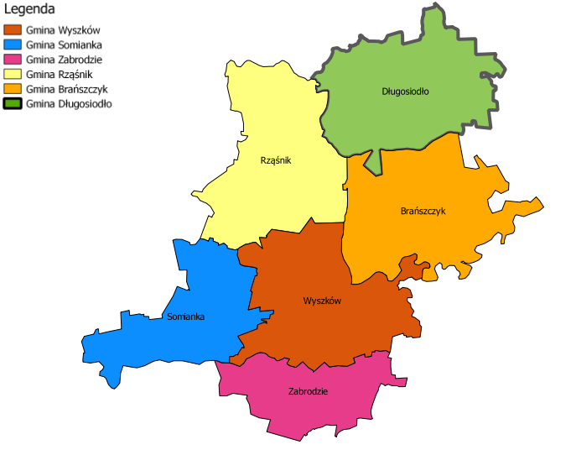
Ryc. 2. Podział administracyjny powiatu wyszkowskiego
Źródło: Opracowanie własne

Gmina Długosiodło bezpośrednio sąsiaduje z:
- gminą Goworowo,
- gminą Wąsewo,
- gminą Ostrów Mazowiecka,
- gminą Brańszczyk,
- gminą Rząśnik,
- gminą Rzewnie.
W najbliższym sąsiedztwie znajdują się w szczególności gminy wiejskie.

Charakterystyka gminy
Gmina Długosiodło składa się z 40 sołectw, w których mieszka łącznie 7922 mieszkańców. Powierzchnia gminy wynosi 16 762 ha. Gęstość zaludnienia w gminie wynosi 47 osób/km². Największym sołectwem jest Długosiodło liczące 1385 mieszkańców. Zlokalizowane jest ono w centralnej części gminy. Natomiast najmniejszym sołectwem jest Adamowo, gdzie mieszka 28 osób. Średnia dla gminy Długosiodła to 198 mieszkańców w sołectwie. Oznacza to, że układ zabudowy jest bardzo rozproszony.
Struktura użytkowania gruntów przedstawia się w następujący sposób: największą powierzchnię gminy zajmują użytki rolne (55,0%), następnie są grunty leśne (39,0%,) oraz obszary zabudowane
i zurbanizowane (6,0%). Aktualnie dominującą cechą jednostki jest rolnictwo. Układ przestrzenny sołectw przedstawia Ryc. 3.
Niski wskaźnik gęstości zaludnienia jest atutem gminy ze względu na wysoką jakość życia spowodowaną dużą dostępnością przestrzeni. Jednakże nieefektywne gospodarowanie tymi zasobami może skutkować wzrostem kosztów na rzecz utrzymania infrastruktury technicznej gminy. W efekcie niekontrolowana rozproszona zabudowa zwiększy wydatki i jednocześnie pogorszy stan tej przestrzeni. Z tego powodu należy prowadzić świadomą politykę przestrzenną gminy w celu zapobiegnięciu niekontrolowanemu rozproszeniu zabudowy.

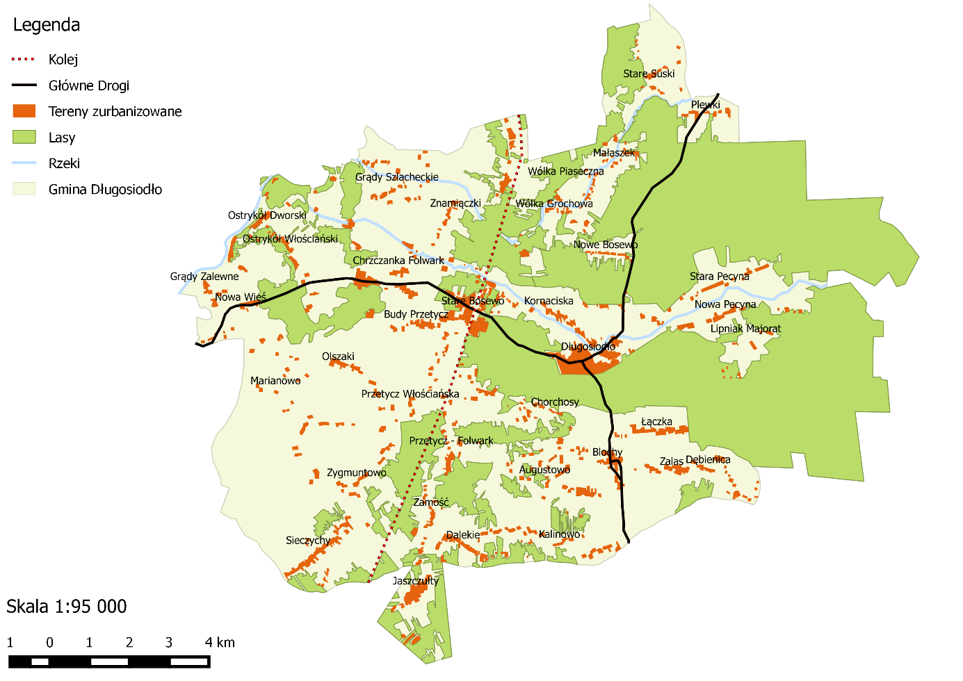
Ryc. 3 Układ przestrzenny gminy Długosiodło
Źródło: Opracowanie własne

Transport
Na terenie gminy Długosiodło nie przebiega żadna droga o znaczeniu krajowym. Występuje za to wiele dróg gminnych i powiatowych (Ryc. 4). Z miejscowości Długosiodło odchodzą trzy główne drogi skierowane na: zachód, południe i północ. Reszta dróg gminnych łączy ze sobą poszczególne sołectwa. Przez gminę Długosiodło przebiega również z północy na południe linia kolejowa z przystankami: Prabuty Góry, Przetycz, Zygmuntowo Mazowieckie. Ze stacji PKP możliwa jest podróż m. in. do: Ostrołęki, Wyszkowa czy Tłuszcza. Przez te stacje w kierunku północnym do Ostrołęki przejeżdża średnio 10 pociągów dziennie, a czas potrzebny do pokonania trasy wynosi ok. 44 min (ze stacji Przetycz). Częstotliwość kursowania pociągów na tym odcinku to około 1,5 h. Natomiast w kierunku południowym do stacji Wyszków i Tłuszcz również przejeżdża 10 pociągów, a czas potrzebny do pokonania tej trasy wynosi: Wyszków ok. 25 min i Tłuszcz ok. 50 min (ze stacji Przetycz). Częstotliwość kursowania pociągów na tym odcinku wynosi ok. 2 h. Dodatkowo w gminie funkcjonują linie autobusowe obsługiwane przez PKS, jak również prywatni przewoźnicy.
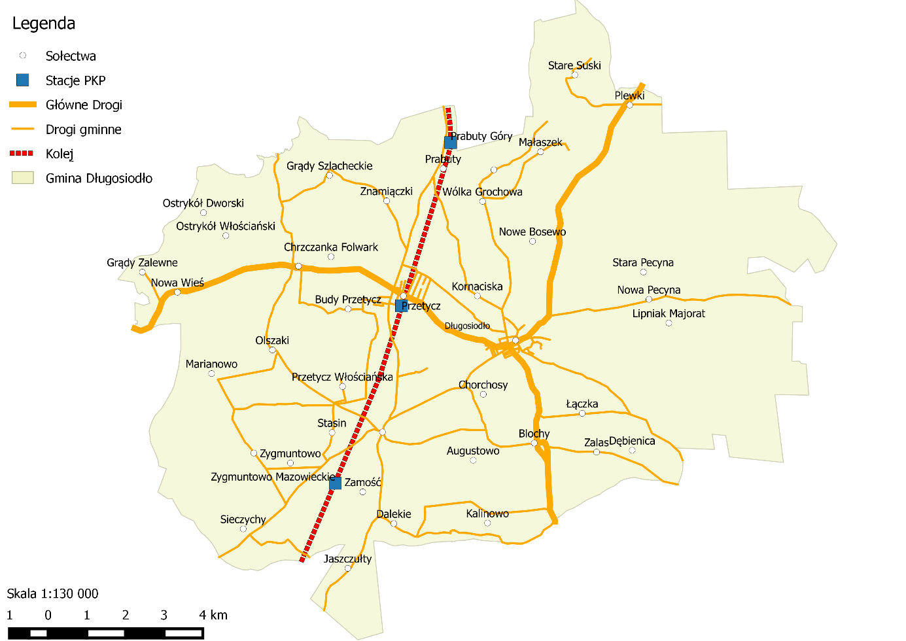
Ryc. 4 Układ transportowy gminy Długosiodło
Źródło: Opracowanie własne

Przestrzeń przyrodnicza
Gmina Długosiodło jest słabo zurbanizowana. Tylko ok. 6 % powierzchni stanowią tereny zabudowane i zurbanizowane. Lasy występują w szczególności na wschodzie gminy. Jest to część Puszczy Białej, kompleksu leśnego ciągnącego się od Pułtuska po Ostrów Mazowiecką. Powierzchnia puszczy wynosi ok. 85 tys. ha, w tym lasy zajmują ok. 51 tys. ha. Tak rozległe tereny leśne przyczyniają się do tego, że wskaźnik lesistości dla gminy jest wyższy o 15,8 p.p. niż średnia w województwie mazowieckim i o 5,4 p.p. niż w powiecie. Usytuowanie gminy na obszarach należących do Puszczy Białej umożliwia rozwój jednostki w nowym kierunku. Połączenie rdzennego rolnictwa i wysokich walorów przyrodniczych powoduje, iż przed gminą rodzi się możliwość rozwoju w zakresie agroturystyki. Jednakże aby to było możliwe, potrzebne są inwestycje w zakresie bazy noclegowej i rozbudowy ścieżek rowerowych. Analizując gminę w tym zakresie, w roku 2013 oficjalnie przebiegało na terenie jednostki ok. 7,4 km ścieżek rowerowych, a baza noclegowa jest słabo rozbudowana.

Przestrzeń publiczna
Przestrzeń publiczna jest istotnym elementem układu przestrzennego gminy. Dobrze wykreowana buduje niepowtarzalny klimat miejsca i powoduje wzrost jakości życia. Według Lorensa (2007) przestrzeń tę tworzy każdy „fragment przestrzeni miejskiej, który (…) przeznaczony będzie na realizację bezpośrednich kontaktów pomiędzy uczestnikami życia społecznego oraz innych potrzeb społecznych korzystającej z niej społeczności, pozostając jednocześnie fizycznie dostępną dla wszystkich zainteresowanych osób”. Funkcje, jakie pełni dana przestrzeń (np. sportowo – rekreacyjna, kulturowa), świadczą o jej randze. Odbiór tej przestrzeni zależy od wielu czynników, m. in. od krajobrazu czy rodzaju bliskiego sąsiedztwa. Toteż każdy użytkownik przestrzeni ma inne wymagania. Przykładowo dzieci potrzebują miejsc do zabawy, młodzież do uprawnia sportu, dorośli miejsc spotkań, a ludzie starsi miejsc, gdzie mogą usiąść i spędzić wolny czas. Z tego względu należy świadomie kształtować przestrzeń publiczną. Według Towarzystwa Urbanistów Polskich do najważniejszych działań władz publicznych w odniesieniu do przestrzeni publicznej należą:
- „zapewnienie dostępu do przestrzeni i tworzenie takich form przestrzennych, które minimalizują wykluczenie i nieuzasadnioną konkurencyjność (w tym zawłaszczanie);
- identyfikacja i wyrażanie w sposób formalny zbiorowych potrzeb i aspiracji mieszkańców wobec przestrzeni publicznej, zwłaszcza w procesach definiowania lokalnej polityki przestrzennej oraz tworzenia prawa miejscowego;
- dbanie o tworzenie pozytywnych relacji między terenami publicznymi a otaczającymi je nieruchomościami prywatnymi;
- bliska współpraca sektora publicznego i prywatnego w dziedzinie projektowania zabudowy i zagospodarowania przestrzeni publicznej;
- ustalanie zasad i standardów decydujących o harmonii i porządku przestrzennym;
- stosowanie partnerstwa publiczno-prywatnego do realizacji złożonych projektów urbanistycznych współkreujących przestrzenie publiczne;
- budowanie świadomości społecznej o roli przestrzeni publicznej w rozwoju społeczno-gospodarczym i podnoszeniu jakości życia;
Przykładowymi przestrzeniami publicznymi w gminie Długosiodło są:
- Boisko sportowe przy Zespole Szkół w Starym Bosewie
- Plac zabaw przy Publicznej Szkole Podstawowej w Dalekiem
- Boisko wielofunkcyjne przy PSP i GP w Długosiodle
- Basen w Długosiodle
- Park w Długosiodle zlokalizowany przy ul. Tadeusza Kościuszki

SYTUACJA SPOŁECZNA

Demografia
Na terenie gminy Długosiodło na przestrzeni lat 2009 - 2015 liczba ludności systematycznie malała
(Ryc. 5). W 2009 roku gminę Długosiodło zamieszkiwało 7975 osób, natomiast w 2015 r. na terenie gminy mieszkało 7870 osób (stan na 30 czerwca 2015 r.). Oznacza to spadek liczby ludności o 105 osób, z tego powodu można postawić tezę, iż w przyszłości liczba ludności gminy będzie malała.

Ryc. 5. Liczba mieszkańców gminy Długosiodło w latach 2009 – 2015
Źródło: Opracowanie własne na podstawie danych z ewidencji ludności Urzędu Gminy
Ryc. 6 przedstawia saldo migracji i przyrost naturalny w przeliczeniu na 1000 osób w latach
2003 – 2013. Analizując zmiany salda migracji, można zauważyć, iż więcej osób emigruje ze swojego miejsca zamieszkania, niż przyjeżdża do gminy w celu zamieszkania. Tylko w latach 2011 – 2012 odnotowano dodatnie salda migracji. W 2003 roku saldo migracji na 1000 osób wyniosło - 8,8, a w 2013 już tylko -0,9.
Przyrost naturalny latach 2003 – 2007 był zbliżony do zera. To oznacza, że rodziło się mniej więcej tyle dzieci, ile umierało osób starszych. W latach 2008 – 2010 przyrost naturalny był dodatni i wynosił średnio 2,9 na 1000 osób. Oznacza to, że w tym okresie przybywało średnio 23 mieszkańców na rok (nie uwzględniając migracji). W latach 2011 – 2013 sytuacja się zmieniła i odnotowano ujemny wskaźnik na poziomie średnio -2 na 1000 osób. Ujemny przyrost naturalny jest ogólnopolskim problemem. Jednocześnie jest to poważne zagrożenie dla przyszłości funkcjonowania gminy.
Ryc. 7 przedstawia piramidę płci i wieku. Dół jest nieznacznie węższy niż środek, co wskazuje na model zastojowy przechodzący w model regresywny. Liczba ludności powoli maleje. Mniej dzieci oznacza zjawisko starzenia się społeczeństwa, które stanowi problem dla wielu gmin w Polsce.
Wskaźnik feminizacji (czyli liczba kobiet przypadająca na określoną liczbę mężczyzn) wynosi 0,98. Warto zwrócić uwagę na dysproporcje między liczbą kobiet i mężczyzn w zależności od grupy wiekowej. Wśród ludności w wieku do 65 lat jest więcej mężczyzn (53%), podczas gdy wśród osób starszych wyraźnie dominują kobiety (62%).

Ryc. 6. Przyrost naturalny oraz saldo migracji na 1000 ludności w latach 2003 – 2013
Źródło: Opracowanie własne na podstawie danych z GUS

Ryc. 7. Piramida płci i wieku dla roku 2013
Źródło: Opracowanie własne na podstawie danych z GUS

Kultura i dziedzictwo
Jednym z najważniejszych obiektów zabytkowych jest pochodzący z początku XX wieku neogotycki kościół pw. św. Rocha, zbudowany z czerwonej cegły według projektu Józefa Piusa Dziekońskiego
(Ryc. 8). Jest to kościół trójnawowy, z dwiema wieżami i dwiema bocznymi kaplicami. Wyróżnia się bogatym wnętrzem. Na szczególną uwagę zasługują dwie rzeźby o ludowym charakterze w głównym ołtarzu, obie późnogotyckie (I połowa XVI w.). Na zainteresowanie zasługują również dwie rzeźby barokowe z początku XVII w.: na lewej ścianie prezbiterium św. Sebastian, w prawej bocznej nawie św. Roch.
W Grądach Szlacheckich znajduje się drewniany dworek z dachem naczółkowym krytym słomą, stanowiący przykład lokalnego dorobku rzemieślniczego. Warty uwagi jest także zabytek kultury technicznej – młyn wodny w Kabacie nad rzeką Ostrówek. Jest to dwukondygnacyjny budynek pochodzący z ok. 1924 roku.
W gminie Długosiodło można napotkać liczne krzyże i kapliczki przydrożne. Te niewielkie budowle kultowe wznoszono na drogach i bezdrożach w celach wotywnych, dziękczynnych oraz obrzędowych. Upamiętniają ważne wydarzenia z historii narodowej i lokalnej.
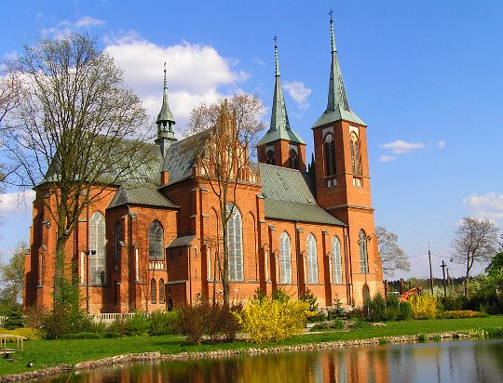
Ryc. 8. Kościół parafialny pw. św. Rocha w Długosiodle
Źródło: Strona internetowa Urzędu Gminy Długosiodło: www.dlugosiodlo.pl

Edukacja
Ważnym wyznacznikiem jakości życia jest obecnie wskaźnik upowszechnienia edukacji przedszkolnej, mierzony liczbą miejsc w przedszkolach. Na terenie gminy Długosiodło funkcjonują 2 przedszkola z i 4 oddziały przedszkolne przy szkołach podstawowych, do których uczęszcza łącznie 153 dzieci.
W 2003 roku w gminie Długosiodło funkcjonowało 7 szkół podstawowych, do których uczęszczało 704 uczniów, natomiast w roku 2015 szkół podstawowych pozostało 5, a liczba uczniów zmalała do 616. Jest to spowodowane starzeniem się społeczeństwa, ponieważ w gminie rodzi się coraz mniej dzieci
i dalsze utrzymanie takiej ilości szkół jest nieuzasadnione ekonomicznie.
W 2003 roku w gminie Długosiodło znajdowały się dwie szkoły gimnazjalne do których uczęszczało 402 uczniów. W roku 2015 ilość gimnazjów nie zmieniła się, natomiast zmalała liczba uczniów do 279 osób. Większość uczniów dojeżdża do szkół transportem zbiorowym lub indywidualnym.
Kształceniem ponadgimnazjalnym zajmuje się Zespół Szkół w Długosiodle, w skład którego wchodzą zasadnicza szkoła zawodowa, technikum oraz liceum ogólnokształcące dla dorosłych.

Opieka zdrowotna i pomoc społeczna
Dostępność do opieki zdrowotnej i społecznej jest ważnym wyznacznikiem jakości życia. W roku 2015 w gminie funkcjonowały 3 niepubliczne zakłady opieki zdrowotnej, apteka i punkt apteczny.
Na terenie gminy Długosiodło działa Gminny Ośrodek Pomocy Społecznej. W roku 2013 liczba osób korzystających ze środowiskowej opieki społecznej wyniosła 1412 czyli 17,8% ludności ogółem. Dla porównania udział osób korzystających ze środowiskowej pomocy społecznej w powiecie i województwie to odpowiednio 9,7% i 7%.

SYTUACJA GOSPODARCZA

Rynek pracy
W większych przedsiębiorstwach (liczba pracowników powyżej 9 osób, nie licząc indywidualnych gospodarstw rolnych) pracowało w 2013 r. 369 osób, czyli 7,6% ludności w wieku produkcyjnym – w tym 261 kobiet, czyli 71%. Jako bezrobotni było zarejestrowane 491 osób, co stanowiło 10% ludności w wieku produkcyjnym. Wśród bezrobotnych kobiety stanowiły 43%.
Ryc. 9 przedstawia zmiany w liczbie zarejestrowanych bezrobotnych w latach 2003 – 2013, a Ryc. 10. zmiany udziału bezrobotnych w liczbie ludności w wieku produkcyjnym w tym okresie. Można zauważyć drastyczny spadek liczby zarejestrowanych bezrobotnych na przestrzeni ostatnich 10 lat. W 2003 r. gmina liczyła 904 zarejestrowanych bezrobotnych, a ich procentowy udział w liczbie ludności w wieku produkcyjnym wynosił 21%. Poprzez różne działania mające na celu aktywizację społeczną i zawodową poziom bezrobocia został obniżony do ok. 10% (491 osób).

Ryc. 9. Liczba bezrobotnych zarejestrowanych według płci w latach 2003 – 2013
Źródło: Opracowanie własne na danych z GUS

Ryc. 10. Udział bezrobotnych zarejestrowanych w ludności w wieku produkcyjnym ogółem w latach 2003 – 2013
Źródło: Opracowanie własne na podstawie danych z GUS

Przedsiębiorczość
W 2014 r. w gminie Długosiodło w rejestrze REGON zarejestrowanych było 438 podmiotów gospodarki narodowej. W porównaniu do roku 2003 nastąpił niewielki spadek o blisko 1%. Zmiany w liczbie podmiotów gospodarczych w latach 2003 – 2014 przestawia Ryc. 11.
Liczba podmiotów sektora publicznego w latach 2003 – 2014 wzrosła o 4 i wynosi 21, przy czym jest to spadek względem 2013 r., kiedy było ich 23.
W latach 2008 – 2009 wystąpił drastyczny spadek liczby podmiotów sektora prywatnego W 2008 r. funkcjonowało ich najwięcej w ciągu badanego okresu (443), a w 2009 – najmniej (361). To oznacza spadek o 18,5% w ciągu jednego roku. Od 2009 r. nastąpiła poprawa. W latach 2009 – 2014 liczba podmiotów sektora prywatnego zwiększyła się o 15,5%.

Ryc. 11. Liczba podmiotów gospodarki narodowej wg sektora publicznego i prywatnego
Źródło: opracowanie własne na podstawie danych z GUS
Podział podmiotów według rodzaju działalności gospodarczej przedstawia Ryc. 12, a szczegółowy podział według sekcji PKD 2007 znajduje się w
Tabela 2. Dla zobrazowania zmian zachodzących w gospodarce gminy zestawiono dane dla 2009 r.
i 2013 r.
Dominującym rodzajem działalności gospodarczej jest pozostała działalność, czyli usługi. W 2009 r. udział podmiotów dla tego rodzaju działalności w ogólnej liczbie podmiotów gospodarczych wynosił 55,6% i zwiększył się do 61,8% w 2013 r. Udział podmiotów w przemyśle i budownictwie utrzymuje się na poziomie ok. 35%. Trzykrotnie zmniejszył się udział podmiotów w rolnictwie z 9,6% do 3,2%.
Największe zmiany odnotowano w następujących sekcjach PKD: w rolnictwie ponad dwukrotny spadek z 37 do 14 podmiotów, w przetwórstwie przemysłowym wzrost o połowę z 35 do 52, w transporcie wzrost o połowę z 22 do 31. Zwiększyła się także liczba podmiotów zakwalifikowanych jako pozostała działalność usługowa: z 19 do 34.

Ryc. 12. Udział podmiotów gospodarczych wg rodzaju działalności w 2009 r. i 2014 r.
Źródło: opracowanie własne na podstawie danych z GUS

Tabela 2. Podmioty wg sekcji PKD 2007 w 2009 r. i 2014 r.
 | 2009 r. | 2014 r.
Ogółem | 383 | 438
Sektor publiczny | 22 | 21
Sekcja E- Dostawa wody; gospodarowanie ściekami i odpadami oraz działalność związana z rekultywacją | 1 | 1
Sekcja O- Administracja publiczna i obrona narodowa; obowiązkowe zabezpieczenia społeczne | 2 | 2
Sekcja P- Edukacja | 16 | 15
Sekcja Q- Opieka zdrowotna i pomoc społeczna | 1 | 1
Sekcja R- Działalność związana z kulturą, rozrywką i rekreacją | 2 | 2
Sektor prywatny | 361 | 417
Sekcja A- Rolnictwo, leśnictwo, łowiectwo i rybactwo | 37 | 14
Sekcja C- Przetwórstwo przemysłowe | 35 | 52
Sekcja E- Dostawa wody; gospodarowanie ściekami i odpadami oraz działalność związana z rekultywacją | 1 | 1
Sekcja F- Budownictwo | 96 | 99
Sekcja G- Handel hurtowy i detaliczny; naprawa pojazdów samochodowych, włączając motocykle | 95 | 116
Sekcja H- Transport i gospodarka magazynowa | 22 | 31
Sekcja I- Działalność związana z zakwaterowaniem i usługami gastronomicznymi | 8 | 8
Sekcja J- Informacja i komunikacja | 2 | 4
Sekcja K- Działalność finansowa i ubezpieczeniowa | 3 | 6
Sekcja L- Działalność związana z obsługą rynku nieruchomości | 1 | 2
Sekcja M- Działalność profesjonalna, naukowa i techniczna | 12 | 14
Sekcja N- Działalność w zakresie usług administrowania i działalność wspierająca | 10 | 13
Sekcja O- Administracja publiczna i obrona narodowa; obowiązkowe zabezpieczenia społeczne | 5 | 5
Sekcja P- Edukacja | 2 | 2
Sekcja Q- Opieka zdrowotna i pomoc społeczna | 11 | 14
Sekcja R- Działalność związana z kulturą, rozrywką i rekreacją | 2 | 2
Sekcje S i T- Pozostała działalność usługowa, oraz Gospodarstwa domowe zatrudniające pracowników; gospodarstwa domowe produkujące wyroby i świadczące usługi na własne potrzeby | 19 | 34
Źródło: opracowanie własne na podstawie danych z GUS

Dochody budżetu gminy
Działalność każdej jednostki samorządu terytorialnego wiąże się z pozyskiwaniem i wydatkowaniem środków publicznych. Dlatego też ważne jest dokonywanie systematycznych analiz gospodarowania tymi środkami przez organy samorządu. Analizy takie pozwalają z jednej strony ocenić sytuację finansową poszczególnych jednostek samorządowych, z drugiej zaś służą realizacji zasady jawności gospodarki finansowej samorządu, zapisanej w ustawie o finansach publicznych.
W roku 2013 dochody własne gminy Długosiodło wyniosły 5,6 mln zł, a dochody ogółem – 25,13 mln zł. Do dochodów ogółem, oprócz dochodów własnych, wliczane są subwencje i dotacje zewnętrzne.
Dane liczbowe przedstawione na Ryc. 13 wskazują na występowanie różnic dochodów na przestrzeni lat. Należy wskazać, że dochody własne gminy w 2003 r. wynosiły 2,62 mln zł, natomiast w roku 2013 zwiększyły się do 5,61 mln zł czyli o ponad 100%. Wynika to głównie ze wzrostu dochodów podatkowych od nieruchomości, podatków od czynności cywilnoprawnych i usług. Jest to spowodowane również inflacją wynikającą z rozwoju gospodarczego całego kraju.
Dochody własne zapewniają niezależność w podejmowaniu decyzji i stwarzają szanse na pełniejsze pokrycie potrzeb mieszkańców wspólnoty oraz podniesienie standardu świadczonych usług, dlatego wskazane jest, aby gmina Długosiodło powiększała udział dochodów własnych w dochodach ogółem.

Ryc. 13. Dochody gminy w latach 2003 - 2013
Źródło: opracowanie własne na podstawie danych GUS
Wydatki gminy w roku 2003 wynosiły 12,85 mln zł, natomiast w 2013 roku osiągnęły 26,13 mln zł. To oznacza zwiększenie wydatków o ponad 100%. Ryc. 14 przedstawia porównanie wielkości dochodów
i wydatków w poszczególnych latach w okresie 2003 – 2013 i wielkość wydatków inwestycyjnych w tych latach. Wydatki inwestycyjne stanowiły 100% wydatków majątkowych gminy.

Ryc. 14. Dochody i wydatki gminy w latach 2003 – 2013
Źródło: Opracowanie własne na podstawie danych GUS
Gospodarka mieszkaniowa gminy
Liczba budynków mieszkalnych na koniec 2013 r. wynosiła 2390. Oddanych do użytku zostało 19 nowych mieszkań. Zgodnie z danymi przedstawionymi na Ryc. 15. z każdym rokiem zwiększa się liczba budynków mieszkalnych na terenie gminy.

Ryc. 15. Liczba budynków mieszkalnych w latach 2000 – 2013
Źródło: opracowanie własne na podstawie danych z GUS
Liczba nowych budynków mieszkalnych została przedstawiona na Ryc. 16. W roku 2013 liczba nowo oddanych budynków mieszkalnych na terenie gminy wynosiła 19. Wartość tego wskaźnika ulega nieznacznym wahaniom. Warto jednak zauważyć, iż w gminie Długosiodło zauważalny jest coroczny wzrost zabudowy mieszkaniowej. Jest to pozytywne zjawisko, o ile zabudowa ta nie jest zbyt bardzo rozproszona.

Ryc. 16. Liczba nowych mieszkań oddanych do użytku w latach 2005 – 2013
Źródło: Opracowanie własne na podstawie danych z GUS
Ogólna powierzchnia budynków mieszkalnych na terenie Gminy Długosiodło, do których zaliczono obiekty jedno i wielorodzinne została przedstawiona na Ryc. 17. W roku 2000 powierzchnia ta wynosiła 136 407 m², natomiast w roku 2013 – 200 185 m². Na przestrzeni 13 analizowanych lat powierzchnia budynków mieszkalnych na terenie gminy wzrosła o 63 778 m².

Ryc. 17 Ogólna powierzchnia budynków mieszkalnych [m²] na terenie gminy w latach 2000-2013
Źródło: Opracowanie własne na podstawie danych z GUS
Jak można zauważyć na powyższym wykresie ogólna powierzchnia budynków mieszkalnych wzrasta. Oznacza to również podnoszenie się średniej powierzchni budynków mieszkalnych. Szczególny przyrost można zauważyć na przełomie roku 2009 i 2010. W roku 2013 wskaźnik ten wynosił 83,8 m²
i w porównaniu do roku 2002 wzrósł o 6,7 m². Średnia powierzchnia jednego budynku mieszkalnego na terenie gminy Długosiodło w latach 2002 – 2013 przedstawiona została na Ryc. 18.

Ryc. 18. Średnia powierzchnia użytkowa mieszkania [m2]
Źródło: Opracowanie własne na podstawie danych z GUS

Zaopatrzenie w wodę i kanalizacja.
Gmina Długosiodło na przestrzeni lat systematycznie modernizuje oraz rozbudowuje sieć wodociągową. Na początku 2003 roku gmina posiadała 4,5 km czynnej sieci kanalizacyjnej, natomiast w roku 2013 do dyspozycji mieszkańców było 21,6 km tej sieci.
Tabela 3. Długość czynnej sieci kanalizacyjnej oraz liczba ludności korzystającej z instalacji kanalizacyjnej w latach 2003-2013
długość czynnej sieci kanalizacyjnej
2003 | 2004 | 2005 | 2006 | 2007 | 2008 | 2009 | 2010 | 2011 | 2012 | 2013
km | km | km | km | km | km | km | km | km | km | km
4,5 | 4,5 | 7,3 | 11,3 | 11,4 | 11,4 | 11,4 | 11,4 | 12,8 | 21,6 | 21,6
Źródło: Opracowanie własne na podstawie danych z GUS
Na terenie gminy funkcjonuje 1 przedsiębiorstwo, które zaopatruje mieszkańców w wodę, jak również świadczy usługi odprowadzające ścieki.

CZĘŚĆ III ANALIZA SWOT
Analiza SWOT jest podsumowaniem zarówno mocnych jak i słabych stron gminy, wynikających z uwarunkowań wewnętrznych, oraz szans i zagrożeń, które są zależne od czynników zewnętrznych.
Uwarunkowania wewnętrzne rozwoju gminy Długosiodło wynikają z obecnej sytuacji
w sferze: ochrony środowiska przyrodniczego i dziedzictwa kulturowego, wyposażenia
w infrastrukturę techniczną, finansową, zaspokojenia potrzeb społecznych, gospodarki lokalnej oraz współpracy gminy z innymi jednostkami samorządu terytorialnego. Powyższe uwarunkowania analizowano w kategoriach silnych i słabych stron. Analiza potencjału i ograniczeń rozwoju gminy, obejmuje również uwarunkowania zewnętrzne, określające przypuszczalne szanse i zagrożenia w rozwoju Gminy Długosiodło.
Graficzna analiza SWOT

POZYTYWNE NEGATYWNE
WEWNĘTRZNE
SILNE STRONY
STRENGTHS (S)
SŁABE STRONY
WEAKNESSES (W)

ZEWNĘTRZNE
ZAGROŻENIA
THREATS (T)
SZANSE
OPORTUNITIES (O)

Siły- STRENGTHS(S) – czynniki wewnątrz gminy, które przyczyniają się lub mają pozytywny wpływ na gminę. Wpływające na korzystny wizerunek względem otoczenia, stanowiące podstawę dla przyszłego rozwoju gminy.
Słabości- WEAKNESSES(W)- czynniki wewnętrzne gminy, które mają negatywny wpływ na obecny i potencjalnie przyszły rozwój gminy. Utrudniające rozwój i realizację celów, przyczyniające się do obniżenia pozycji gminy w oczach mieszkańców jak również podmiotów zewnętrznych.
Szanse- OPPORTUNITIES(O)- czynniki zewnętrzne, które mogą sprzyjać rozwojowi gminy, jak również przyczyniać się do eliminowania słabości, czy chociażby wzmacnianiu sił.
Zagrożenia- THREATS(T)- czynniki zewnętrzne, które utrudniają rozwój gminy, stanowiące przeszkody w realizacji postawionych celów w różnych dziedzinach.
Na podstawie opisu diagnozy społeczno-gospodarczej, oraz uwzględniając główne trendy i kierunki europejskiej i krajowej polityki rozwoju, przeprowadzono analizę SWOT:
Mocne strony | Słabe strony
- Duża część powierzchni gminy to lasy i użytki rolne  - Linia kolejowa przechodząca przez środek gminy z północy na południe  - Zmniejszające się bezrobocie  - Duży potencjał terenów pod zabudowę, w tym zabudowę mieszkaniową  - Możliwość wytyczenia stref mieszkalnictwa indywidualnego i deweloperskiego  - Spokój, cisza, mała gęstość zaludnienia – szansa spokojnego zamieszkania  - Sukcesywny wzrost dochodów budżetu gminy  - Występowanie organizacji pozarządowych, przyczyniające się do budowania kapitału społecznego  - Wysokie walory krajobrazowe (Lasy Puszczy Białej)  - Wysoka jakość życia ( czyste powietrze) | - Rozproszona zabudowa powodująca duże koszty utrzymania infrastruktury technicznej i budynków użyteczności publicznej  - Brak systemu ciepłowniczego i sieci gazowej  - Braki w infrastrukturze wodno - kanalizacyjnej  - Mała ilość ścieżek rowerowych  - Mała liczba miejsc przedszkolnych  - Niewielka ilość przestrzeni publicznych  - Trudności w pozyskiwaniu środków unijnych  - Niska atrakcyjność inwestycyjna  - Utrudniony dostęp do edukacji  - Brak bazy noclegowej przystosowanej do agroturystyki  - Konieczność korzystania z transportu indywidualnego (transport samochodowy)  - Brak dostępu do usług wyższego rzędu  - Słabo rozwinięte usługi rekreacyjne

Szanse | Zagrożenia
- Stosunkowo niewielka odległość do stolicy Polski Warszawy  - Bliskość trasy S-8  - Tendencja migracji ludności na tereny obrzeżne, gdzie dominuje spokojny tryb życia  - Ekologiczny i zdrowy tryb życia  - Rozwijająca się współpraca samorządów terytorialnych(głównie współpraca międzygminna)  - Kultywowanie i promocja tradycji lokalnych  - Wykorzystanie odnawialnych źródeł energii  - Agroturystyka jako nowa odmiana turystki wśród mieszkańców dużych miast i aglomeracji  - Modernizacja linii kolejowej Tłuszcz – Ostrołęka i skrócenie czasu dojazdu do Warszawy | - Zmniejszająca się liczba podmiotów gospodarczych  - Duży odsetek mieszkańców po 65 roku życia  - Ujemny przyrost naturalny  - Ujemna migracja  - Procesy demograficzne zachodzące we współczesnym społeczeństwie-starzenie się społeczeństwa  - Prawne i związane z nimi finansowe ograniczenia rozwoju samorządów m. in. niski udział Gminy w podatkach CIT i PIT  - Biurokratyzacja wpływająca na niekorzystny odbiór społeczny administracji i urzędników

CZĘŚĆ IV WIZJA GMINY DŁUGOSIODŁO, PRIORYTETY ROZWOJOWE I CELE STRATEGICZNE
Wstęp do wizji
Wizja jest jednym z narzędzi zarządzania organizacją. Jednakże nie tylko w tym znajduje zastosowanie. Coraz powszechniej wykorzystuje się to narzędzie w strategicznym myśleniu o przyszłości gminy. Wizja składa się głównie z trzech części: znaczący cel, jasne wartości i obraz przyszłości. Znaczący cel określa co chcemy osiągnąć, wartości dostarczają wskazówek, jak postępować w dążeniu do celu, a obraz przyszłości przedstawia rezultat końcowy naszych działań. Syntetyczny opis wizji pozwala na zainspirowanie wszystkich aktorów rozwój lokalnego do urzeczywistnienia tego obrazu przyszłości.
Rozwój gminy jest procesem wieloetapowym i zależy od bardzo wielu czynników. Dlatego kreując wizję rozwoju gminy Długosiodło w 2025 roku, skupiono uwagę na następujące czynniki:
- Kompetencje samorządu gminnego oraz możliwości finansowe.
- Prognozy finansowe oraz instrumenty, dostępne dla gminy w ramach budżetu państwa, jak również środków unijnych.
- Aktualne dokumenty strategiczne na poziomie gminnym, powiatowym, regionalnym i krajowym.
- Uwarunkowania zewnętrzne, zdefiniowane jako szanse i zagrożenia w analizie SWOT
- Uwarunkowania wewnętrzne, określone w analizie SWOT, jako mocne i słabe strony gminy
Wizja rozwoju „Długosiodło 2025”
Gmina Długosiodło w 2025 roku jest przyjaznym i bezpiecznym miejscem do zamieszkania. Gmina charakteryzuje się wysokim kapitałem społecznym, który jest motorem napędowym rozwoju jednostki. Mieszkańcy czynnie partycypują w zarządzaniu gminą i chętnie angażują się w życie codzienne gminy. Dzięki tym rozwiązaniom gmina staje się: nowoczesna, otwarta, zadbana, estetyczna oraz wspierająca organizacje pozarządowe i grupy nieformalne. Wykorzystując atuty: lokalizację, atrakcyjne środowisko naturalne, gmina stała się interesującym miejscem do uprawiania agroturystyki dla mieszkańców aglomeracji warszawskiej i okolic. Dodatkowo gospodarka oparta jest na żywności ekologicznej, a władze gminy chętnie pomagają lokalnym rolnikom starając się o statusu gminy ekologicznej. Wizerunek gminy wśród mieszkańców województwa mazowieckiego wykreowany został jako atrakcyjne miejsce do spędzania wolnego czasu i zamieszkania. Długosiodło widziane oczami innych jest gminą zharmonizowaną, tradycyjną a jednocześnie innowacyjną, ekologiczną, czystą
i zadbaną, odpowiednią do spędzania wolnego czasu i dobrą do zamieszkania.
Graficzna wizja rozwoju „Długosiodło 2025”
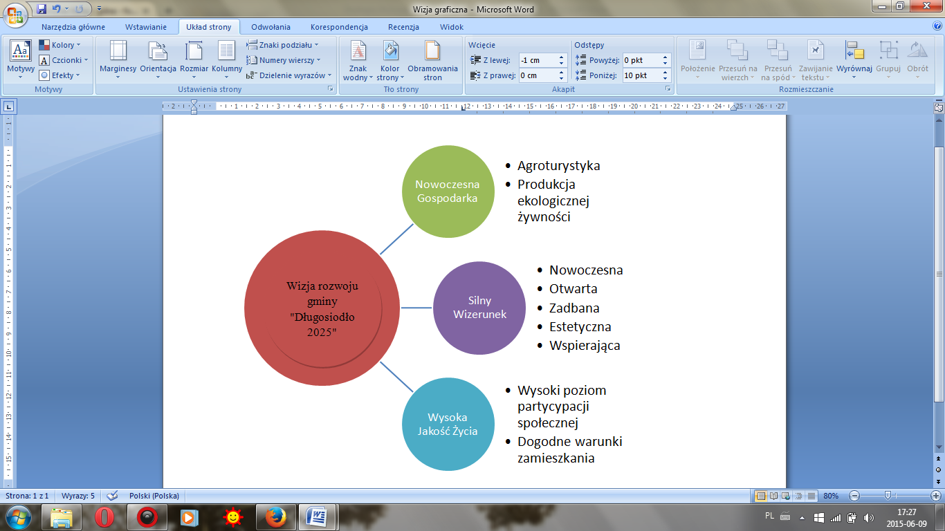

Priorytety rozwojowe i cele strategiczne
Obszar priorytetowy I : Nowoczesna Gospodarka
Analiza SWOT dla obszaru priorytetowego: Nowoczesna Gospodarka
Mocne strony | Słabe strony
- Duża część powierzchni gminy to lasy i użytki rolne  - Spokój, cisza, mała gęstość zaludnienia  - Występowanie organizacji pozarządowych, organizacja wydarzeń o charakterze lokalnym  - Wydarzenia kulturowe  - Wysokie walory krajobrazowe (Lasy Puszczy Białej) | - Rozproszona i zróżnicowana zabudowa powodująca obniżenie walorów architektonicznych  - Mała ilość ścieżek rowerowych  - Niewielka ilość przestrzeni publicznych  - Brak bazy noclegowej przystosowanej do agroturystyki  - Konieczność korzystania z transportu indywidualnego (transport samochodowy)  - Słabo rozwinięte usługi rekreacyjne
Szanse | Zagrożenia
- Stosunkowo niewielka odległość do stolicy Polski Warszawy  - Ekologiczny i zdrowy tryb życia  - Kultywowanie i promocja tradycji lokalnych  - Wykorzystanie odnawialnych źródeł energii  - Agroturystyka jako nowa odmiana turystki wśród mieszkańców dużych miast i aglomeracji  - Chęć obcowania z naturą coraz większej rzeszy ludzi  - Wzrastający popyt na żywność pochodzenia ekologicznego | - Duży odsetek mieszkańców po 65 roku życia  - Ujemny przyrost naturalny  - Ujemna migracja  - Prawne i związane z nimi finansowe ograniczenia rozwoju samorządów m. in. niski udział Gminy w podatkach CIT i PIT  - Biurokratyzacja wpływająca na niekorzystny odbiór społeczny administracji i urzędników  - Wysoka konkurencyjność pobliskich gmin  - Brak wizerunku gminy o charakterze agroturystycznym

Opis:
Obszar priorytetowy I jest odpowiedzią w szczególności na nowe kierunki rozwoju gospodarczego gminy. W szybko zmieniającym się świecie, potrzeba jest odnalezienia własnej specjalności w której można stać się liderem na globalnym rynku. W przypadku gminy Długosiodło należy wykorzystać mocne strony jednostki samorządu terytorialnego i postawić m. in. na nową gałąź turystyki czyli na agroturystykę. W ostatnich kilku latach następuje jej dynamiczny rozwój w Polsce. Do głównych czynników, dla których wybiera się tę formę spędzania urlopu należą:
- chęć przebywania w innym niż zazwyczaj środowisku,
- mały koszt wczasów,
- posiłki sporządzane z naturalnych produktów z gospodarstw właścicieli, np. chleb wiejski, miód własnej produkcji, czy mleko prosto od krowy.
- możliwość zapoznania się z pracą na gospodarstwie rolnym, np. poprzez pomoc przy sianokosach czy żniwach, dojenie krów itp.
- czynne spędzanie czasu, np. kąpiele w rzece czy jeziorze, zbieranie grzybów, jazda konna.
Z tego też powodu władze gminy powinny wykorzystać tą szansę i wykreować skuteczną politykę promującą tę formę turystki na swoim terytorium, jak i poza nim, poprzez akcje promocyjne, edukacyjne i inne umożliwiające realizację celu. Nowoczesna gospodarka gminy Długosiodło powinna się również składać z ekologicznych gospodarstw rolnych produkujących „zdrową” żywność. Rolnictwo ekologiczne stanowi jedną z najszybciej rozwijających się obecnie gałęzi rolnictwa na świecie, w tym
w szczególności w Unii Europejskiej. Jest to bardzo atrakcyjny rynek z wzrastającym sukcesywnie popytem na te dobra. W tym przypadku władze gminy powinny wykreować skuteczną politykę promującą tę dziedzinę gospodarki, jak i stworzyć odpowiednie narzędzie wsparcia m. in. w zakresie doradztwa, ulg podatkowych, szkoleń i kursów pogłębiających wiedzę na temat tego rynku itp.
Cele strategiczne:
CNG 1:Wzrost udziału agroturystyki w sektorze gospodarczym gminy
CNG 2: Wzrost udziału produkcji ekologicznej żywności na terenie gminy

Obszar priorytetowy II : Silny Wizerunek
Analiza SWOT dla obszaru priorytetowego: Silny Wizerunek
Mocne strony | Słabe strony
- Niski poziom gęstości zaludnienia  - Gmina spokojna i dobra do zamieszkania  - Występowanie organizacji pozarządowych, organizujące różne wydarzenia lokalne  - Wysokie walory krajobrazowe (Lasy Puszczy Białej)  - Wysoka jakość życia ( czyste powietrze) | - Rozproszona i zróżnicowana zabudowa powodująca obniżenie walorów architektonicznych  - Mała ilość ścieżek rowerowych  - Niewielka ilość przestrzeni publicznych  - Utrudniony dostęp do edukacji  - Brak dostępu do usług wyższego rzędu  - Słabo rozwinięte usługi rekreacyjne
Szanse | Zagrożenia
- Stosunkowo niewielka odległość do stolicy Polski Warszawy  - Tendencja migracji ludności na tereny obrzeżne, gdzie dominuje spokojny tryb życia  - Ekologiczny i zdrowy tryb życia  - Kultywowanie i promocja tradycji lokalnych  - Wykorzystanie odnawialnych źródeł energii  - Agroturystyka jako nowa odmiana turystki wśród mieszkańców dużych miast i aglomeracji | - Duży odsetek mieszkańców po 65 roku życia  - Procesy demograficzne zachodzące we współczesnym społeczeństwie-starzenie się społeczeństwa  - Prawne i związane z nimi finansowe ograniczenia rozwoju samorządów m. in. niski udział Gminy w podatkach CIT i PIT  - Biurokratyzacja wpływająca na niekorzystny odbiór społeczny administracji i urzędników

Opis:
Obszar priorytetowy II jest bardzo ważnym czynnikiem umożliwiającym zrealizowanie pozostałych dwóch obszarów priorytetowych. Bez silnego wizerunku gminy ukierunkowanego na doskonałe miejsce do zamieszkania i atrakcyjnego ośrodka agroturystycznego wraz postrzeganiem jej jako ośrodka o charakterze ekologicznym, nie będzie można urzeczywistnić wizji strategicznej. Wizerunek, budowanie marki produktu, w tym rozwój partnerstwa, musi być oparte na mocnych i akceptowanych wartościach. Władze gminny powinny kreować swój wizerunek w taki sposób, aby poostrzegano ją jako ważnego partnera otwartego na współpracę na wielu liniach z różnymi grupami społecznymi
i biznesowymi. Dlatego wizerunek gminy powinien opierać się na otwartości, profesjonalizmie, wiarogodności. Takie wartości przyczynią się do poprawy wiarygodności gminy, jak i samych decydentów. Włączenie lokalnej społeczności do budowania marki i wizerunku gminy spowoduje, że oni sami będą ambasadorami swojego miejsca zamieszkania w miejscach gdzie będą pracować lub spędzać swój wolny czas. Z tego powodu, najtrudniejszym i jednocześnie najważniejszym zadaniem władzy gminy jest budowanie takiego wizerunku, który będzie akceptowany i wykreowany przez samych mieszkańców.
Cele strategiczne:
CSW 1: Wykreowanie silnej marki agroturystycznej w województwie mazowieckim
CSW 2: Wykreowanie wizerunku gminy uwzględniającego wszystkie aktywności obszarów priorytetowych

Obszar priorytetowy III: Wysoka Jakość Życia
Analiza SWOT dla obszaru priorytetowego: Wysoka Jakość Życia
Mocne strony | Słabe strony
- Duża część powierzchni gminy to lasy i użytki rolne  - Linia kolejowa przechodząca przez środek gminy z północy na południe  - Zmniejszające się bezrobocie  - Duży potencjał terenów pod zabudowę, w tym zabudowę mieszkaniową  - Możliwość wytyczenia stref mieszkalnictwa indywidualnego i deweloperskiego  - Spokój, cisza, mała gęstość zaludnienia – szansa spokojnego zamieszkania  - Sukcesywny wzrost dochodów budżetu gminy  - Występowanie organizacji pozarządowych, przyczyniające się do budowania kapitału społecznego  - Wysokie walory krajobrazowe (Lasy Puszczy Białej)  - Wysoka jakość życia ( czyste powietrze) | - Mała ilość ścieżek rowerowych  - Mała liczba miejsc przedszkolnych  - Niewielka ilość przestrzeni publicznych  - Utrudniony dostęp do edukacji  - Konieczność korzystania z transportu indywidualnego (transport samochodowy)  - Brak dostępu do usług wyższego rzędu  - Słabo rozwinięte usługi rekreacyjne
Szanse | Zagrożenia
- Tendencja migracji ludności na tereny obrzeżne, gdzie dominuje spokojny tryb życia  - Ekologiczny i zdrowy tryb życia  - Wykorzystanie odnawialnych źródeł energii  - Wzrastający odsetek ludzi aktywnych w życiu społecznym  - Wzrost znaczenia trzeciego sektora w zarządzaniu gminą  - Powszechne wykorzystywanie budżetów partycypacyjnych w budowaniu odpowiedzialności za własne miejsce zamieszkania | - Zmniejszająca się liczba podmiotów gospodarczych  - Duży odsetek mieszkańców po 65 roku życia  - Procesy demograficzne zachodzące we współczesnym społeczeństwie-starzenie się społeczeństwa  - Niska mobilność ludzi  - Biurokratyzacja wpływająca na niekorzystny odbiór społeczny administracji i urzędników  - Niski poziom aktywności społecznych obecnie
Opis:
Jakość życia jest pojęciem względnym i złożonym, odnoszącym się do wielu różnorodnych aspektów ludzkiego funkcjonowania. W skład definicji jakości życia wchodzi przede wszystkim: stan środowiska naturalnego, bogactwo materialne i niematerialne (dostęp do edukacji i kultury), zdrowie
i bezpieczeństwo, poczucie tożsamości lokalnej. Wysoka jakość życia powinna gwarantować rozwój człowieka we wszystkich jego wymiarach przez kształtowanie właściwych proporcji w generowaniu, zaspokajaniu i realizacji potrzeb ekonomicznych (w tym materialnych), społecznych, przyrodniczych oraz duchowych. Z tego powodu włodarze gminy powinni w szczególności mieć na uwadze ten obszar priorytetowy. Duże znaczenie w budowaniu wysokiej jakości życia ma szeroko rozumiana partycypacja społeczna w codziennym życiu gminy. Chodzi tutaj głównie o możliwość współdziałania
i współzarządzania mieszkańców z decydentami. Taka forma współpracy umożliwia lepszą orientację na zgłaszane potrzeby mieszkańców oraz wzrost zaangażowania obywateli w codziennym życiu gminy. Bardzo dużą rolę w tym zakresie odgrywają organizacje pozarządowe, które są uważane za trzeci sektor społeczno – gospodarczy, obok administracji i organizacji for – profit. Organizacje pozarządowe stanowią istotny element demokracji i społeczeństwa obywatelskiego. Powodują rozwój inicjatyw społecznych i dają zatrudnienie ludziom aktywnym. Ponadto często oparte są na wiedzy i przyczyniają się do rozwoju innowacyjnego gminy.
Cele strategiczne
CJZ 1: Budowa społeczeństwa obywatelskiego
CJZ 2: Kreowanie bezpiecznego i atrakcyjnego miejsca zamieszkania

CZĘŚĆ V KIERUNKI DZIAŁAŃ
W tej części dokumentu przedstawiono plan działań dla trzech przedstawionych wyżej priorytetów rozwojowych. Uzyskanie karty zadań możliwe jest dzięki wcześniejszemu sformułowaniu priorytetów, celów strategicznych, celów operacyjnych.
Poniższy schemat przedstawia sukcesywne realizowanie kolejnych etapów formułowania strategicznego. Rezultatem końcowym jest karta zadania, która opisuje działanie jakie należy wykonać w celu realizacji wizji rozwoju gminy.

Strategiczne kierunki działań dla obszaru priorytetowego I :
Nowoczesna Gospodarka
Wybór strategiczny | Opcje strategiczne
Wybór strategiczny | Priorytet  Nowoczesna gospodarka
Cele strategiczne | C1.A: Wzrost udziału agroturystyki w sektorze gospodarczym gminy | C1.B: Wzrost udziału produkcji ekologicznej żywności na terenie gminy
Strategiczne kierunki działań | 1.1.A Opracowanie programu rozwoju agroturystycznego zagospodarowania  1.2.A Opracowanie sztandarowego produktu agroturystycznego dla gminy  1.3.A Opracowanie programu promocji agroturystycznej gminy  - 1.4.A Wdrożenie nowoczesnego systemu szkoleń agroturystycznych dla osób zainteresowanych tą działalnością  - 1.5.A Utworzenie Lokalnej Organizacji Turystycznej  - 1.6.A Współpraca prywatno-publiczna w zakresie agroturystyki | 1.1.B Opracowanie programu rozwoju gospodarstw rolnych o charakterze ekologicznym  1.2.B Wdrożenie nowoczesnego systemu szkoleń z dziedziny ekologicznej żywności  1.3.B Opracowanie programu propagowania wśród gospodarstw rolnych ekologicznego podejścia do produkcji żywności  1.4.B Wdrożenie nowoczesnego systemu szkoleń z dziedziny ekologicznej żywności  1.5.B Uzyskanie certyfikatu ISO przez Urząd Gminy Długosiodło  1.6.B Organizacja przez UG cyklicznych spotkań z producentami rolnymi i systematyczna współpraca
Zadania flagowe | - Zakup pojemników do segregowanej zbiórki odpadów  - Budowa zbiornika retencyjnego na rzece Wymakracz wraz z infrastrukturą towarzyszącą  - Montaż odnawialnych źródeł energii na obiektach publicznych  - Montaż rozproszonych źródeł energii na budynkach mieszkańców Gminy Długosiodło (kolektory słoneczne, systemy fotowoltaiczne)  - Wdrażanie systemu zielonych zamówień publicznych
Oczekiwane rezultaty | - Zmniejszenie się poziomu bezrobocia  - Wzrost dochodów gminy  - Nowe gospodarstwa agroturystyczne  - Zwiększenie się liczby turystów odwiedzających gminę | - Nowe gospodarstwa rolne w sektorze produkcji ekologicznej żywności  - Wzrost dochodów w budżecie gminy  - Wzrost produkcji ekologicznej żywności  - Wzrost zatrudnienia w sektorze rolniczym  - Ograniczenie emisji CO2

Strategiczne kierunki działań dla obszaru priorytetowego II :
Silny Wizerunek
Wybór strategiczny | Opcje strategiczne
Wybór strategiczny | Priorytet  Silny Wizerunek
Cele strategiczne | C2.A: Wykreowanie silnej marki agroturystycznej w skali regionalnej | C2.B: Wykreowanie wizerunku gminy uwzględniającego wszystkie aktywności obszarów priorytetowych
Strategiczne kierunki działań | 2.1. AB. Opracowanie gminnego wzorca architektury zabudowy mieszkaniowej  2.2. AB. Wykorzystanie mediów społecznościowych w promocji marki gminy
Strategiczne kierunki działań | 2.3.A. Zaangażowanie lokalnej społeczności w tworzeniu marki agroturystycznej | 2.3.B. Transparentność i otwartość władz gminy wobec grup społecznych oraz podmiotów działających na jej terenie
Zadania flagowe | - Powołanie przy Wójcie Rady Rozwoju Gminy  - Opracowanie Strategii Public Relations gminy  - Wymiana energochłonnego oświetlenia w obiektach publicznych
Oczekiwane rezultaty | - Opracowanie spójnej i atrakcyjnej marki przyciągającej turystów  - Rozpoznawalność marki gminy  - Spójność w działaniach marketingowych  - Postrzeganie gminy jako atrakcyjnej turystycznie  - Wzrost liczby turystów | - Wykreowanie silnego wizerunku akceptowanego przez mieszkańców gminy  - Wzrost turystów w gminie  - Wzrost liczby ludności gminy  - Pozytywny obraz gminy w bliższym i dalszym otoczeniu

Strategiczne kierunki działań dla obszaru priorytetowego III :
Wysoka Jakość Życia
Wybór strategiczny | Opcje strategiczne
Wybór strategiczny | Priorytet  Wysoka jakość życia
Cele strategiczne | C3.A: Budowa społeczeństwa obywatelskiego | C3.B: Kreowanie bezpiecznego i atrakcyjnego miejsca zamieszkania
Strategiczne kierunki działań | 3.1.A. Stworzenie i rozwój gminnego zespołu liderów aktywności lokalnej  3.2.A. Rozwój usług świadczonych na rzecz osób starszych i niepełnosprawnych  3.3.A. Podjęcie uchwały o zasadach współpracy z organizacjami pozarządowymi  3.5.A. Stworzenie gminnego programu rozwoju i wspierania systemu usług publicznych w oparciu o współpracę z organizacjami pozarządowymi  3.6.A. Stworzenie gminnego programu aktywizacji młodego pokolenia  3.7.A. Wdrożenie programu Dialog ze społeczeństwem | 3.1.B. Doposażenie ośrodków edukacji w nowoczesne urządzenia i systemy wspomagające edukacje (np. tablice interaktywne)  3.2.B. Promocja, kształtowanie i pobudzanie świadomości społecznej w zakresie zdrowia  3.3.B. Wspieranie i promocja badań profilaktycznych
Zadania flagowe | - Modernizacja Gminnego Stadionu Sportowego w Długosiodle wraz z budową infrastruktury towarzyszącej  - Budowa przydomowych oczyszczalni ścieków  - Termomodernizacja budynków użyteczności publicznej  - Rozbudowa infrastruktury telekomunikacyjnej na terenie Gminy Długosiodło  - Budowa kompleksu sportowo-dydaktycznego przy Gimnazjum Publicznym w Długosiodle  - Rozbudowa bazy sportowo-dydaktycznej szkół  - Budowa boisk sportowych i placów zabaw  - Rozbudowa systemu zaopatrzenia w wodę (budowa sieci wodociągowej oraz modernizacja i budowa nowych stacji uzdatniania wody)  - Budowa sieci kanalizacji sanitarnej w miejscowościach Stare Bosewo i Kornaciska  - Zagospodarowanie przestrzeni publicznej połączone z remontem oraz przebudową gminnych budynków użyteczności publicznej oraz pełniących funkcje kulturalne (odnowa wsi), w tym: wykonanie chodników w miejscowościach, wykonanie oświetlenia ulicznego, zagospodarowanie terenów publicznych, zagospodarowanie terenów służących rekreacji, budowa małej infrastruktury turystycznej, urządzanie i porządkowanie terenów zielonych, budowa parkingów oraz budowa szlaków pieszych i rowerowych  - Przebudowa dróg o nawierzchni gruntowej na żwirową  - Budowa nowych dróg oraz przebudowa i remonty istniejących dróg np.:  - Przebudowa drogi gminnej w miejscowości Długosiodło – ul. Sportowa  - Przebudowa drogi gminnej w miejscowości Zygmuntowo  - Budowa drogi gminnej nr 440213W w miejscowości Kalinowo  - Budowa drogi gminnej Stare Bosewo – Znamiączki  - Budowa drogi gminnej Przetycz Włościańska – Zamość – Dalekie  - Budowa drogi gminnej Marianowo – Nowa Wieś  - Budowa drogi gminnej nr 440202W na odcinku Augustowo – Chorchosy  - Budowa drogi gminnej Blochy – Augustowo  - Przebudowa drogi powiatowej nr 4408W w miejscowości Przetycz Włościańska  - Przebudowa drogi gminnej w miejscowości Nowe Bosewo  - Przebudowa ul. Projektowanej w miejscowości Długosiodło  - Przebudowa drogi gminnej w miejscowości Chrzczanka Włościańska  - Przebudowa ul. Polnej w miejscowości Długosiodło  - Budowa drogi gminnej Plewki – Stare Suski  - Przebudowa nawierzchni drogi gminnej Przetycz Włościańska – Stasin – Marianowo  - Przebudowa nawierzchni drogi gminnej Grądy Szlacheckie – Borki  - Budowa drogi gminnej w miejscowości Długosiodło (od drogi powiatowej nr 4403W do drogi powiatowej nr 2648W)  - Budowa drogi gminnej Augustowo – Przetycz Folwark  - Przebudowa drogi gminnej Przetycz Włościańska - Olszaki  - Usuwanie i utylizacja materiałów zawierających azbest (eternit) z terenu gminy Długosiodło  - Modernizacja lokalnych źródeł ciepła (wymiana kotłowni opalanych węglem lub olejem na źródło o wyższej sprawności wytwarzania ciepła),  - Budowa lokalnej ciepłowni w miejscowości Długosiodło.
Oczekiwane rezultaty | - Wzrost inicjatyw społecznych  - Wzrost zaangażowania mieszkańców w życie społeczne  - Wzrost imprez o lokalnym charakterze  - Wzrost zaufania społecznego  - Wzrost jakości życia | - Wzrost zaufania społecznego  - Ograniczenie emisji CO₂  - Wzrost jakości życia  - Poszerzenie oferty możliwości spędzania wolnego czasu

CZEŚĆ VI WDRAŻANIE I MONITORING STRATEGII ROZWOJU
W celu skutecznej oraz efektywnej realizacji ustaleń zawartych w Strategii Rozwoju „Długosiodło 2025”, jest stworzenie systemu monitoringu postawionych celów i zadań. System ten pozwoli na modyfikację poszczególnych elementów, przyjętych ram strategicznych. System może być również wykorzystywany do monitorowania zdarzeń, procesów zachodzących w otoczeniu gminy jak i wewnątrz niej, które mogą wywierać zarówno pozytywny jak i negatywny wpływ na realizację przyjętych celów rozwoju gminy. Wdrożenie i monitoring jako proces bardzo złożony, ma na celu wykrycie w łatwy sposób, zdarzeń które mogą przynieść nie pożądane skutki, na realizację założonych w dokumencie celów strategicznych, jak również poprzez dobranie odpowiednich wskaźników, zbadać zaspokojenie potrzeb mieszkańców. Przyjęte w dokumencie zadania w ramach strategii rozwoju gminy „Długosiodło 2025” będą objęte monitoringiem rzeczowym, który dostarczy danych pozwalających ocenić postęp we wdrażaniu programu, oraz umożliwi ocenę wykonania. Odpowiedzialność za wyniki wdrożenia i monitoringu spoczywa na Wójcie Gminy i Radzie Gminy. Realizacja poszczególnych celów, będzie prowadzona przez Wójta Gminy Długosiodło, wraz z pracownikami odpowiedzialnymi za poszczególne zadania w gminie.
Zadanie to spoczywa na Urzędzie Gminy w Długosiodle i będzie polegało na:
- Informowaniu mieszkańców o istnieniu strategii i kierunkach rozwoju, realizacji z postępu prac i efektach wdrażania strategii( broszury, strona internetowa Urzędu Gminy, media)
- Dokonywaniu koniecznych modyfikacji i zmian wynikających ze zmieniającej się sytuacji społeczno-gospodarczej gminy Długosiodło
- Informowaniu potencjalnych beneficjentów o dostępnych źródłach finansowania
- Ujednolicenie zapisów strategii z procesami planowania przestrzennego
- Ścisłej współpracy z jednostkami dokonującymi inwestycji na terenie gminy
- Inicjowaniu i opiece opracowania cyklicznych dokumentów programowych

Główne instytucje i podmioty zaangażowane we wdrażanie strategii „Długosiodło 2025”
Główną instytucją odpowiedzialną za wdrożenie strategii rozwoju jest Wójt, wraz z podległym mu Urzędem Gminy.
Instytucjami wspomagającymi w procesie wdrażania strategii są:
- Rada Gminy, która powinna zadbać o odpowiednie poinformowanie mieszkańców o strategii, planach i kierunkach działania na najbliższe lata,
- Placówki szkolne,
- Gminny Ośrodek Pomocy Społecznej,
- Parafia Kościoła Rzymskokatolickiego w Długosiodle,
- Organizacje pozarządowe działające na terenie gminy,
- Gminne Centrum Informacji, Kultury, Sportu i Rekreacji,
- Gminna Biblioteka Publiczna w Długosiodle, wraz z filiami,
- Zakłady Opieki Zdrowotnej,
- Inne.
Instytucje Partnerskie zarządzające określonymi instrumentami i programami, w ramach których będą finansowane niektóre działania wynikające ze strategii.
- Powiatowy Urząd Pracy w Wyszkowie
- Starostwo Powiatowe w Wyszkowie
- Urząd Marszałkowski Województwa Mazowieckiego w Warszawie
- Mazowiecki Urząd Wojewódzki w Warszawie
Ocena postępów z realizacji strategii będzie dokonywana w cyklu rocznym i będzie oparta o zestaw bazowych wskaźników.
SYSTEM MONITORINGU
Proces monitorowania będzie obejmował:
- Zdefiniowanie wskaźników dla poszczególnych celów strategicznych
- Określenie schematu monitorowania
- Wyznaczenie jednostek i osób odpowiedzialnych za pozyskanie danych i przekazanie poszczególnych wyników z analizy wskaźników
- Koordynowanie procesu monitorowania i zarządzania bazą danych.

Graficzna procedura monitorowania
1.Pozyskanie i dokumentowanie danych

2. Weryfikacja danych
Zakres prac monitoringu obejmuje
3. Analiza danych z wykorzystaniem wskaźników

4. Porównanie wskaźników z planowanymi
5. Wnioskowanie na podstawie wyników wskaźników

6. Opracowanie wniosków i rekomendacji
Wykorzystanie wyników monitoringu do realizacji strategii
7. Udostępnianie informacji z punktu 5

8. Wprowadzenie zmian do planów i dalszego sposobu realizacji celów

Wskaźniki dla poszczególnych celów operacyjnych
Dla każdego z celów operacyjnych na potrzeby procesu monitorowania w gminie Długosiodło, zostały opracowane wskaźniki. Należy zaznaczyć, że wskaźniki są elastyczne, ponieważ umożliwiają wykorzystanie ich, również przy opracowywaniu wniosków o dofinansowanie ze środków zewnętrznych. Ponadto dla każdego z celów operacyjnych zostały przypisane odpowiednie jednostki organizacyjne w gminie Długosiodło.
P1: Nowa Gospodarka
Cele operacyjne | Wskaźniki podstawowe | Odpowiedzialne jednostki organizacyjne gminy Długosiodło
CNG 1: Wzrost udziału agroturystyki w sektorze gospodarczym gminy | -Liczba obiektów agroturystycznych w Gminie  -Liczba udzielonych noclegów na 1000 mieszkańców  - Ilość miejsc noclegowych  -Liczba porad udzielonych przez GCIKSiR turystom  -Liczba turystów korzystających z oferty turystycznej gminy  - Liczba gości uczestniczących w imprezach gminnych | NACZELNIK WYDZIAŁU ROZWOJU GOSPODARCZEGO, INFRASTRUKTURY TECHNICZNEJ, GOSPODARKI NIERUCHOMOŚCIAMI I OCHRONY ŚRODOWISKA
CNG 2: Wzrost udziału produkcji ekologicznej żywności na terenie gminy | - Procentowy udział rolnictwa ekologicznego w rolnictwie ogółem  - Ilość wyprodukowanej żywności ekologicznej na 1000 mieszkańców  -Liczba osób zatrudnionych w rolnictwie ekologicznym na 1000 mieszkańców | INSPEKTOR D/S GOSPODARKI NIERUCHOMOŚCIAMI, ROLNICTWA I PLANOWANIA PRZESTRZENNEGO  oraz  INSPEKTOR DS. OCHRONY ŚRODOWISKA I GOSPODARKI ODPADAMI

P2: Silny Wizerunek
CSW 1: Wykreowanie silnej marki agroturystycznej w województwie mazowieckim  CSW 2: Wykreowanie wizerunku gminy uwzględniającego wszystkie aktywności obszarów priorytetowych | - Roczny budżet imprez, o co najmniej regionalnym zasięgu  - Nakład druków  promocyjnych  - Ilość nośników reklamowych promujących gminę,  - Procent budżetu gminy przeznaczony na turystykę  - Liczba mieszkańców, którzy wzięli udział w imprezach organizowanych w Gminie na 1000 mieszkańców  -Ilość imprez ponadlokalnych  - Nakłady inwestycyjne na integrację przestrzeni gminnej.  - Ilość spotów reklamowych w mediach  - Łączny nakład lokalnych czasopism | WÓJT GMINY - który wskaże osobę odpowiedzialną za monitoring
P3 Wysoka jakość życia
CJZ 1: Budowa społeczeństwa obywatelskiego | - Liczba zorganizowanych spotkań nt. rozwoju Gminy Długosiodło oraz innych  (np.: odnawialnych źródeł energii)  - Liczba zorganizowanych pikników rodzinnych, imprez plenerowych  - liczba udzielonych porad mieszkańcom gminy (ogółem)  - Ilość i budżet organizacji pozarządowych | WÓJT GMINY - który wskaże osobę odpowiedzialną za monitoring
CJZ 2: Kreowanie bezpiecznego i atrakcyjnego miejsca zamieszkania | - Procentowy wzrost terenów pod funkcje rekreacyjne  -Liczba placów zabaw na 1000 mieszkańców  -Liczba obiektów sportowych na 1000 mieszkańców  -Liczba budynków energooszczędnych  -Liczba budynków pasywnych  -Liczba zamontowanych odnawialnych źródeł energii na budynkach użyteczności publicznej  - Liczba wymienionych w obiektach użyteczności publicznej, energochłonnych oświetleń.  - Liczba zamontowanych paneli słonecznych w budynkach mieszkalnych  - Liczba budynków objętych termomodernizacją  -Ilość pozyskanych dofinansowań na panele słoneczne  -Liczba zamontowanych paneli fotowoltaicznych  -Liczba osób korzystających z pomp ciepła  -Ilość przestępstw w gminie  - Procentowe określenie stopnia skanalizowania gminy  - Procent budżetu gminy przekazywany na remonty dróg | NACZELNIK WYDZIAŁU ROZWOJU GOSPODARCZEGO, INFRASTRUKTURY TECHNICZNEJ, GOSPODARKI NIERUCHOMOŚCIAMI I OCHRONY ŚRODOWISKA

Dane zaczerpnięte ze strony: www.kronikipolskie.pl
Całą listę wytycznych można znaleźć na stronie Towarzystwa Urbanistów Polskich: http://www.tup.org.pl

